1266 | * Giotto
1285 | * Simone Martini
po 1300 |  | * Mistr Vyšebrodský
1304 |  |  | * Petrarca
1307 |  |  | Dante začíná Božskou komedii | Alexandreida
okolo 1310 |  |  |  | nejstarší česká rýmovaná kronika  Dalimil končí r. 1314
1313 |  |  | * Boccaccio
okolo 1320 | Giotovy fresky v Assisi  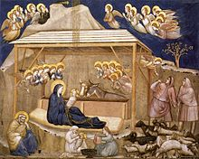 | tzv.přemyslovský kříž, Jihlava  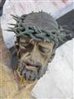
1321 |  |  | + Dante
1328 |  |  | * John Wicklef
1320-1330 |  | * Mistr Theodorik
1330 |  | * Petr Parléř  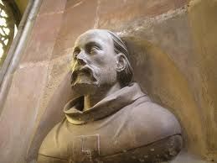
1333 |  |  |  | * Tomáš ze Štítného
1336 | Pisano, jižní dveře battisteria ve Florencii  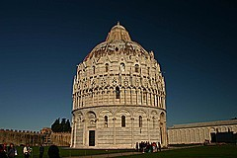
1337 | + Giotto
okolo 1340 |  | Michelská madona | 1340 * Chaucer
1341 |  |  | korunování Petrarky
1344 | + Simone Martini | základní kámen chrámu sv. Víta
před 1346 |  | tympanon kostela P.Marie Sněžné
1349 |  |  |  | * Smil Flaška z Pardubic
okolo 1350 |  | Vyšebrodský oltář |  | okolo, spíše však dříve  Muzejní zlomek Mastičkáře
1352 |  | + umírá Matyáš z Arrasu
po 1355 |  | Panna Marie dešťová
1356 |  | Parléř přichází do Prahy
1357 |  | počátek stavby Karlova mostu
okolo 1360 |  | Zbraslavská Madona
1360-64 |  | Theodorik vyzdobuje kapli sv.Kříže
1365-85 |  |  |  | Drkolenský zlomek Mastičkáře
1366 |  | dokončení kaple Svatováclavské
po 1370 |  | + Theodorik  Parléř a jeho pomocníci vytvářejí přemyslovské náhrobky |  | Trojánská kronika
okolo 1371 |  | votivní obraz Jana Očka z Vlašimi |  | *Jan Hus
1373 |  | Parléřové?, Sv. Václav, Kaple sv. Václava  bratří z Kluže, bronzová socha svJiří
1374 |  |  | + Petrarca  Libellus de Antichristo | + Jan Milíč z Kroměříže
1375-78 |  | portrétní busty v triforiu | 1375 + Boccaccio
1377 | * Filippo Brunelleschi
1378 |  | 1378 + KAREL IV, |  | Vita Caroli
1379 | * Donatello |  |  | + Mistr Klaret
1380 |  |  |  | Satiry Hradeckého rukopisu
1386
1387 |  | vysvěcen presbytář městského kostela sv.Bartoloměje v Kolíně
okolo 1380 |  | Třeboňský oltář  sochy Karla IV. a Václava IV. na Staroměstské mostecké věži
1385 |  | vysvěcen dokončený svatovítský katedrální chór
1380-90 |  | Tympanon severního portálu kostela P.Marie před Týnem
1387 (nebo 1400) | * Fra Angelico
1388 |  | zahájena stavba katedrály sv. Barbory v Kutné Hoře
1390 | * Jan van Eyck | okolo +umírá Mistr Třeboňského oltáře
1399 |  | + Petr Parléř
1400 | Rublev maluje  sv. Trojici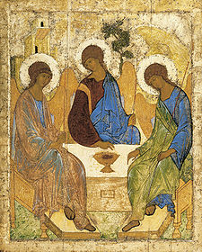 | staronová synagoga  + Jan z Jenštejna |  | Jan ze Žatce, Oráč a smrt  Tkadleček  Podkoní a žák

